Léto hereckých osobností 2006 | tisková zpráva
Léto hereckých osobností 2006 – 24. června až 14. září
Studio DVA uvede dvě české premiéry - Klára a Bára, Na konci duhy

Studio DVA Vás srdečně zve na třetí ročník přehlídky Léto hereckých osobností 2006 do Švandova divadla a nově i na letní scénu na Vyšehradě v Praze. Přehlídka LHO 2006 se uskuteční díky podpoře investiční skupiny PENTA INVESTMENTS, která je již druhým rokem generálním partnerem projektu.
LHO 2006 se uskuteční v období od 24. června do 14. září a předprodej byl již zahájen. Vstupenky do Švandova divadla jsou dostupné v pokladně divadla, na internetových stránkách /www.studiodva.cz nebo www.svandovodivadlo.cz/ nebo v síti TICKETPRO. Vstupenky na představení na Vyšehradě budou v prodeji od 4. května 2006.
Stejně jako v minulém roce i letos připravujeme premiéry dvou nových inscenací. Tou první je radikální komedie Patrika Hartla Klára a Bára s Ivanou Chýlkovou a Evou Holubovou v titulních rolích. Jde o příběh dvou manželských krizí a jejich nekonvenčního řešení a partnery dámám budou Jan Holík a Mojmír Maděrič. Světovou premiérou 24. června bude zahájena celá přehlídka.
Novinkou a jistě i příjemným zpestřením letošního léta bude oživení unikátního divadelního prostoru pod otevřeným nebem v krásném historickém prostředí Vyšehradu, kde uvedeme naši druhou premiéru, a to tragikomedii autora Petera Quiltera Na konci duhy, vyprávějící příběh pěvecké legendy světového šoubyznysu Judy Garland, kterou ztvární Hana Maciuchová. V dalších rolích se představí Miloslav Mejzlík, Tomáš Petřík nebo Petr Bláha. Režie se ujal Jakub Maceček. Inscenace Na konci duhy bude v české premiéře uvedena 10. července 2006 v rámci 3. ročníku přehlídky LHO. Následně v průběhu července, srpna a září bude inscenace uváděna na letních scénách, hradech a zámcích po České republice.
Obě inscenace se již začaly připravovat a intenzivně se zkouší již od počátku dubna. Kromě těchto dvou novinek samozřejmě budeme hrát ve Švandově divadle i inscenace, které diváci dobře znají z minulých ročníků. A tak se diváci opět budou moci setkat např. s Karlem Rodenem, Danielou Kolářovou, Annou Šiškovou, Barborou Kodetovou, Janou Krausovou, Kryštofem Hádkem a mnoha dalšími.
Moderně vybavené Švandovo divadlo nabízí velmi dobrou dostupnost divákům a také značný divácký komfort. Švandovo divadlo je plně klimatizované, a tak i v horkých letních měsících zde diváci mohou v příjemném prostředí prožít plnohodnotné kulturní večery. Díky titulkovacímu zařízení jsou představení Madame Melville a Absolvent dostupná také divákům ze zahraničí. Romantické prostředí Vyšehradu zase nabízí výjimečný kulturní zážitek pod širým nebem, který mohou diváci spojit i s příjemnou procházkou.

Hlavní premiérové projekty LHO 2006

Patrik Hartl
Klára a Bára

Radikální komedie o dvou manželských krizích a jednom úmyslně založeném požáru.
Světová premiéra nového původního českého textu.

Skoro nikdo není se svým životem úplně spokojený. A opravdu jen málokdo má takovou kliku, že najde ideálního partnera, se kterým dokáže být skutečně šťastný. Většina lidí se prostě musí v manželství hodně snažit a dělat při hledání dokonalého partnerského soužití dost velké kompromisy. Příběh Kláry a Báry vypráví o tom, co se může stát, když jedné z kamarádek po řadě takových kompromisů už rupnou nervy a pokusí se radikálně svůj manželský život změnit.

Hrají: Ivana Chýlková, Eva Holubová, Jan Holík, Mojmír Maděrič a Eva Suchánková
Scéna: Jaroslav Bönisch
Kostýmy: Ĺubica Melcerová
Hudba: Marko Ivanovič
Režie: Patrik Hartl

Světová premiéra 24. června 2006 ve Švandově divadle na Smíchově

Peter Quilter
Na konci duhy
(End of the Rainbow)

Na konci duhy je tragikomedie o konci životní dráhy královny swingu Judy Garland. Odehrává se v posledních měsících jejího života (1968-69) před smrtí na předávkování. Hra začíná krátce po jejím seznámení s jejím budoucím pátým manželem Mickey Deansem. Oba jsou v Londýně, aby se tu Garlandová pokusila o návrat do šoubyznysu. Zákulisní život Judy byl skutečně námětem nesčetných fám, které se bohužel zakládaly na pravdě a týkaly se její závislosti na drogách – a na mužích. Nebo spíše na lásce. Chtěla být milována, ale muži, které milovala, toužili po Judy, která zpěvem vydělává velké peníze, anebo po Judy, kterou by mohli zachránit a napravit. Sama však byla pro muže záhadou, kterou nebylo snadné rozlousknout. A vedla život nad poměry, což muže nakonec buď odradilo, nebo se stali komplici na její cestě k sebedestrukci.
Navzdory chmurné faktografii je však Na konci duhy hra nesmírně vtipná a zábavná. V inscenaci bude hlavní představitelka také živě zpívat a vznikne tak výjimečné hudebně dramatické dílo.
Hrají: Hana Maciuchová, Miloslav Mejzlík, Tomáš Petřík nebo Petr Bláha
Scéna: Jaroslav Bönisch
Kostýmy: Kateřina Novohradská
Režie: Jakub Maceček

Česká premiéra 10. července 2006 na letní scéně Vyšehrad

Herecké osobnosti LHO 2006:
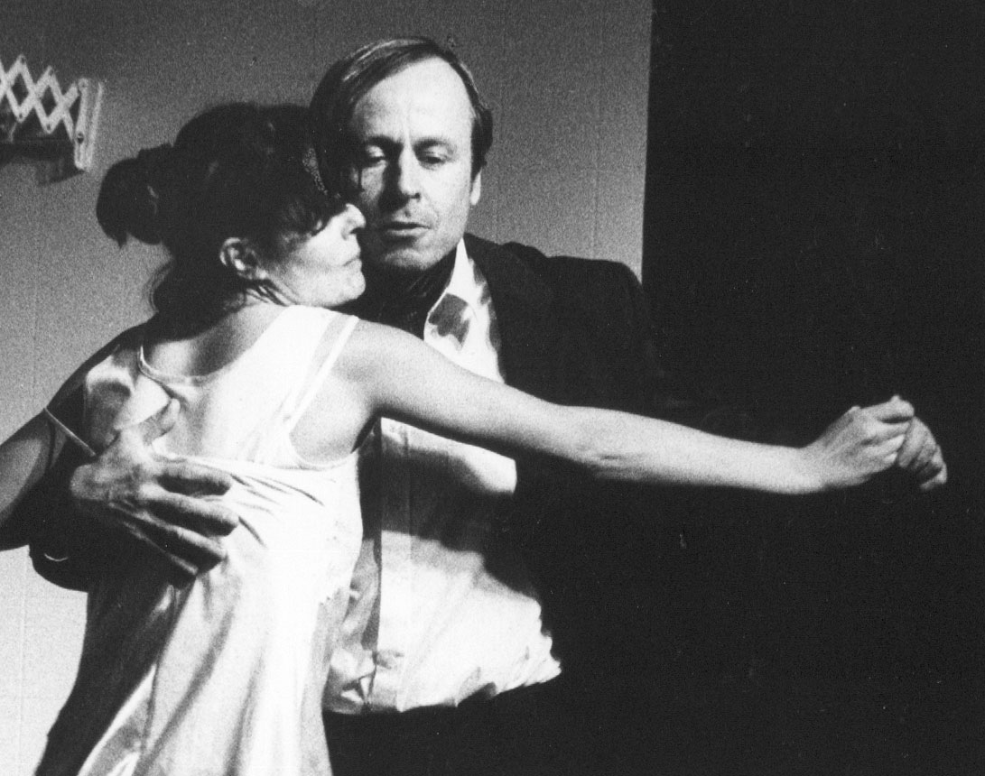

Ivana Chýlková, Eva Holubová, Hana Maciuchová, Karel Roden, Anna Šišková /SR/, Daniela Kolářová, Jana Krausová, Gabriela Vránová, Jaroslav Satoranský, Barbora Kodetová, Mojmír Maděrič, Miloslav Mejzlík, Kryštof Hádek a další.

Producent: Michal Hrubý – Studio DVA
Generální partner: PENTA INVESTMENTS
Partner: DHL
Spolupořadatel: Švandovo divadlo na Smíchově
Mediální partneři: Český rozhlas Radiožurnál, Houser, Metro, Xantypa, Scena.cz, Kiss

Kontakt

Studio DVA
Švandovo divadlo na Smíchově
Štefánikova 57, 150 00 Praha 5
www.studiodva.cz

PR a produkce – kontakt pro média
MgA. Alžběta Brabencová
tel. 777 571 069
e-mail: alzbeta.brabencova@studiodva.cz
Program přehlídky LÉTO HERECKÝCH OSOBNOSTÍ 2006

Velký sál Švandova divadla
24.6. so Klára a Bára premiéra
25.6. ne Madame Melville
26.6. – 27.6. po-út Klára a Bára
28.6. st Odjezdy vlaků
29. - 30.6. čt-pá Klára a Bára
2.7. – 4.7. ne-út Klára a Bára
9.7. – 10.7. ne-po Absolvent
11.7. út Absolvent s anglickými titulky
12.7. st Otevřené manželství
13.7. – 14.7. čt-pá Odjezdy vlaků
15.7. so Otevřené manželství
16.7. – 17.7. ne-po Ženy mezi nebem a zemí
18.7. – 19.7. út-st Otevřené manželství
14. – 17.8. po-čt Otevřené manželství
18. – 19.8. pá-so Frankie a Johnny Štúdio L+S Bratislava
20. – 21.8. ne-po Odjezdy vlaků
22.8. – 23.8. út-st Ženy mezi nebem a zemí
24.8. čt Absolvent
25.8. pá Absolvent s anglickými titulky
26.8. so Absolvent
27.8. – 31.8. ne-čt Klára a Bára
1.9. pá Klára a Bára
2.9. so Priatelky ASTORKA Korzo ´90, Bratislava
3.9. ne Absolvent začátek v 15.00
3.9. ne Absolvent začátek v 19.30
4.9. – 6.9. po-st Klára a Bára
7.9. čt Ženy mezi nebem a zemí
8.9 pá Madame Melville
9.9. so Madame Melville s anglickými titulky
10.9. ne Absolvent
11.9. po Ženy mezi nebem a zemí
12.9. út Kontrabas Štúdio L+S Bratislava
13.9. st Odjezdy vlaků
14.9. čt Otevřené manželství
Studio Švandova divadla
3. – 4.7. po-út Podzimní sonáta
29. – 30.8. út-st Podzimní sonáta
13.9. st Podzimní sonáta

Letní scéna VYŠEHRAD
10.7. po Na konci duhy premiéra
11.7. út Na konci duhy benefice – akce CIHLA
12. – 14.7. st-pá Na konci duhy
28. 8. – 31.8. po-čt Na konci duhy
3. – 6.9. út-st Na konci duhy

Začátky představení ve Švandově divadle v 19.00, není-li uvedeno jinak.
Začátky představení na letní scéně Vyšehrad ve 20.00. Změna programu vyhrazena.

Informace a rezervace vstupenek na internetových stránkách www.studiodva.cz nebo www.svandovodivadlo.cz.

Předprodej v pokladně Švandova divadla (Štefánikova 57, Praha 5, tel. 257 318 666, pokladna otevřena denně 14-19 h) a v síti TICKETPRO.

Ceny vstupenek do Švandova divadla

Velký sál

Základní vstupné
I. kategorie 365,- Kč
II. kategorie 345,- Kč
III. kategorie 280,- Kč

Studio
Jednotná cena 290,- Kč

Poskytování slev:

20% studenti, senioři, ZTP atd.

Ceny vstupenek na Letní scénu Vyšehrad

Základní vstupné
I. kategorie 365,- Kč
II. kategorie 280,- Kč

